铁铬液流电池智能预测系统

使用手册

文件修订记录

|  |  |  |  |
| --- | --- | --- | --- |
| 版本号 | 生成日期 | 作者 | 修订内容 |
| V1.0 | 2024-02-20 |  | 初始版本 |
|  |  |  |  |

1.总体功能描述

系统采用Python语言开发，共有三个页面，其中一个是信息界面，两个功能界面。

功能界面分为：参数输入界面、结果展示界面。输入液流电池中的电解液在电池内部的流速、电极大小、CrCl3浓度:、FeCl2浓度、盐酸浓度、催化剂的浓度以及电流密度，以及注释给出的电极类型和膜类型相应的编号，即可运行程序，得到根据五个机器学习模型：Linear Regression（线性回归）、Elastic Net（弹性网络）、Random Forest（随机森林）、Gradient Boosting（阶梯增长）、Naive Baseline(朴素基线)分别预测得到Voltage efficiency（电压效率）、Coulomb efficiency（库伦效率）、Capacity（电池容量）等电池信息。

2.运行环境

硬件要求

|  |  |
| --- | --- |
| 类别 | 基本要求 |
| 客户端 | 处理器：1GHz或更快的处理器；内存：1GB以上；硬盘空间：16GB）以上；显卡：DirectX 9或更高版本（包含WDDM 1.0驱动程序） |

软件要求

|  |  |  |
| --- | --- | --- |
| 类别 | 名称 | 基本环境 |
| 客户端 | 操作系统 | Linux操作系统，推荐Ubuntu 18.04/20.04/22.04及以上 |
|  | 运行分辨率 | 1920*1080 （100%缩放） |

3.软件运行与使用说明

本软件主要用于预测铁铬液流电池的电压效率、库伦效率、电池容量，运行时，进入主目录下的”gui”子目录，运行python main.py命令即可运行并打开软件主页面。本软件基于Python语言开发，初次运行可能需要安装相应的Python模组，如：Numpy、PyQt5、PyQt5-tools等，请根据提示使用pip install xxx或conda install xxx方法安装相应的模组，此处“xxx”代指需要安装的Python模块名称。打开软件主页面后，默认进入“主页面”界面，效果如图1所示：

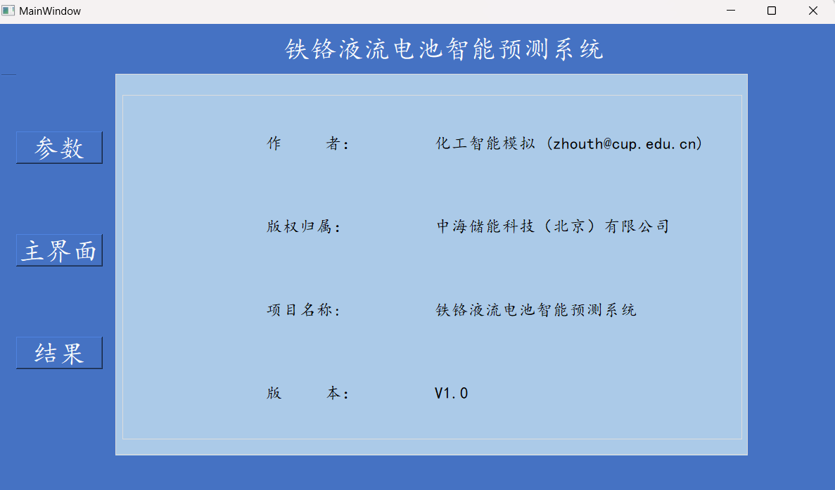

图1：软件“主界面”界面示意图

点击软件左侧“参数”按钮，进入参数输入界面，效果如图2所示

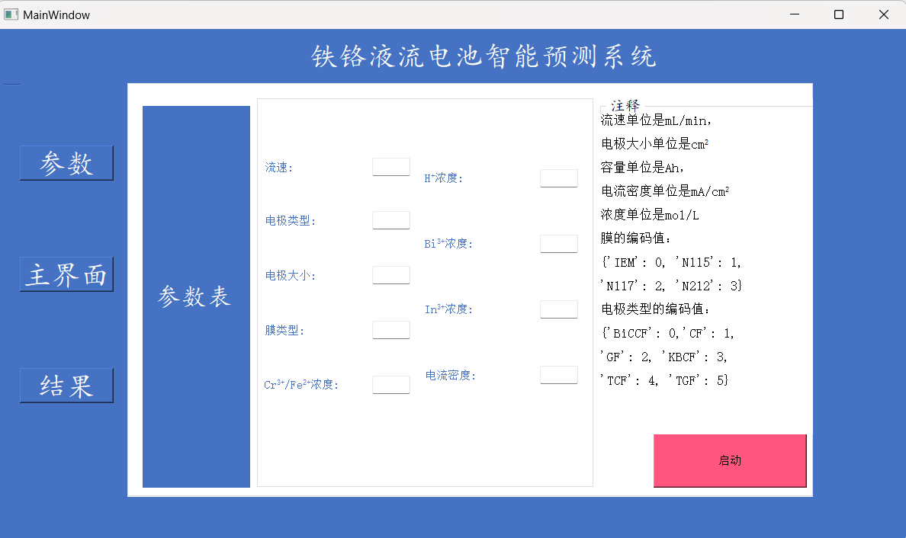

图2：软件“参数”界面示意图

“参数”页面分为参数表和注释两个大部分，参数表是需要输入的参数，注释是各个参数对应的单位以及多种膜和电极对应的编码值。

现对输入的参数给与说明：

输入的流速是电解液在电池内部的流动速度，单位是mL/min。

输入的电极大小是电极的总表面积，单位是cm2。

输入的Cr3+/Fe2+浓度在本软件中规定二价铁离子浓度与三价铬离子浓度相等，单位是mol/L

输入的H+是电池中氢质子浓度

输入的Bi3+浓度和In3+浓度是催化剂的浓度，单位是mol/L

输入的电极类型应该输入电极类型的对应编码值。电极类型和对应的编码值：

{'BiCCF(双连续立方导电结构)': 0, 'CF(碳纤维材料）': 1, 'GF(玻璃纤维材料）': 2, 'KBCF': 3, 'TCF（热处理后的碳纤维材料）': 4, 'TGF（热处理过后的玻璃纤维材料': 5}

输入的膜类型应该输入膜类型的对应编码值。膜类型和对应的编码值：

{'IEM（离子交换膜）': 0, 'N115(Nafion® 115膜)': 1, 'N117(Nafion® 117 膜': 2, 'N212（Nafion® 212膜）': 3}

上述参数均输入完毕后点击“启动”按钮，然后点击软件左侧“结果”按钮，进入结果显示界面，效果如图3所示：

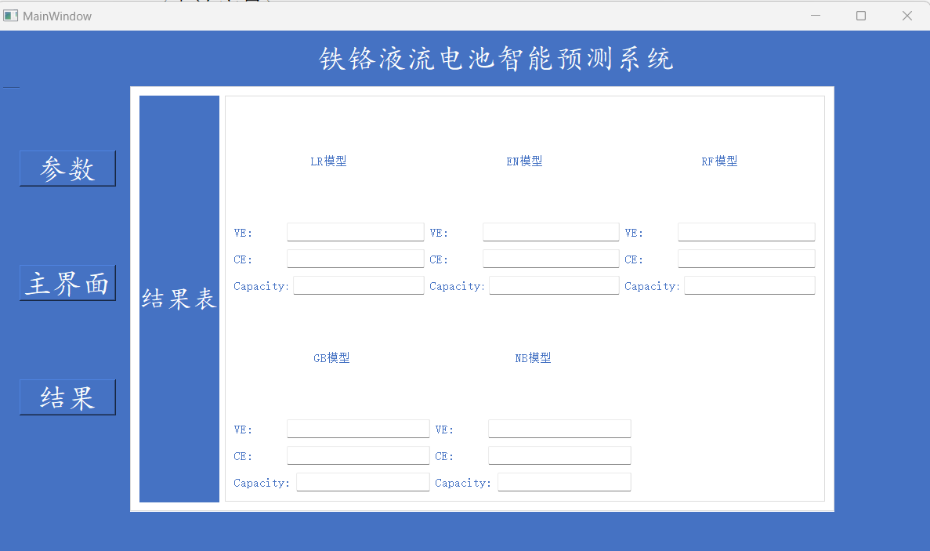

图3：软件“结果”界面示意图

结果显示界面显示了五种机器学习模型得到的铁铬液流电池的VE（Voltage efficiency，电压效率）、CE（Coulomb efficiency ,库伦效率）、Capacity（电池容量）。

铁铬液流电池的电压效率：指电池放电时的实际电压与理论电压的比值，反应电池的能量效率。

铁铬液流电池的库伦效率：指电池在充电和放电过程中的电荷保持能力，反应的电池在充放电过程中的能量损失。

铁铬液流电池的电池容量：指的是电池在特定放电条件下能够释放的最大电荷量。

五种机器学习模型介绍

ⅠLR模型：Linear Regression（线性回归）

线性回归是建立一个或者多个自变量和因变量之间的线性关系的算法，主要用于研究两个或多个变量间相互依赖的定量关系。其基本思想是通过最小化误差的平方和来寻找最佳的线性关系，使得这个线性模型能够尽可能准确地预测数据。

线性回归模型根据自变量的个数分为两类：简单线性回归和多元线性回归，通过最小二乘法来估计各个自变量的系数最终得到所求的因变量和自变量的线性关系。

ⅡEN模型：Elastic Net（弹性网络）

弹性网络是一种用于回归分析的机器学习算法，它结合了岭回归和套索回归两种主要的正则化技术，在处理多重共线性数据的时会表现出更好的稳定性和预测精度。

弹性网络的模型可以表示为以下优化问题：

Minß={+[ɑ $\sum_{j=1}^{p}{\left|ß_{j}\right|}$ +(1-ɑ)/2 $\sum_{j=1}^{p}{{ß_{j}}^{2}}$]λ}

yi是因变量的观测值

Xij是自变量的观测值

ßj是回归系数

ß0是截距项

λ是正则化参数，控制惩罚项的强度

ɑ是用于平衡岭回归和套索回归的参数（0≦ɑ≦1）

ⅢRF模型：Random Forest（随机森林）

随机森林是一种集成学习方法，主要通过构建多颗决策树并汇总它们的预测结果来提高预测的准确性，它擅长解决分类和回归问题。

该算法的核心思想包括两个随机性策略：1.每颗决策树的训练决策集是通过在原始数据集中进行有放回抽样得到，这保证了不同的树上训练数据子集的差异性2.在构建决策树时，每次分裂时都会从所有特征中随机选择一部分特征，然后基于这些特征找到最佳的分裂点。这两种策略的有效提升了模型的泛化能力，减少了过拟合的风险。

ⅣGB模型：Gradient Boosting（梯度提升）

Gradient Boosting是一种机器学习技术，用于回归和分类问题，它通过迭代添加弱预测模型来构建一个强预测模型，每一轮迭代中，梯度提升算法都会添加一个新的弱模型来纠正前一轮的预测误差。这一过程持续进行，直到达到预定的迭代次数，或者模型的性能达到一个满意的水平。

梯度提升的核心在于它使用梯度下降算法来最小化预测误差。在每一步，算法都会计算损失函数相对于模型预测的梯度，然后使用这个梯度来更新模型，使得损失函数的值减小。这种方法允许梯度提升算法在面对各种回归和分类问题时，都能够找到高效且准确的解决方案。

此外，梯度提升算法具有较高的灵活性，通过调整梯度提升模型的参数，可以使算法适应不同的数据集和需求，以及提升算法的准确性

ⅤNB模型：Naive Baseline(朴素基线)

朴素基线指的是一种简单的模型或策略，用作比较的基准，以评估更复杂模型的性能。它的设计通常不涉及数据驱动的学习过程，而是基于对问题域的一般理解或直觉，它会提供一个基本标准，以评估更复杂模型的有效性。任何高级模型都应该能够超越这个基线，以证明其学习和预测能力。

示例1：打开软件的“参数”界面，在“流速”处输入“12.5”，表示电池电解液流动速度为12.5mL/min，在“电极类型”处输入“1”，表示使用的是碳纤维材料电极，在“电极大小”处输入“6”表示电极的表面积为6cm2，在“膜类型’处输入“2”，表示电池的离子交换膜采用Nafion® 115膜，在“Cr3+/Fe2+浓度”处输入“1.2”，代表电解液中三价铬离子的浓度等于二价铁离子的浓度都为1.2mol/L，在“H+浓度”处输入“2”表示电解液中氢离子浓度为2mol/L，在“Bi3+浓度”处输入“0”代表电解液中铋离子浓度为0mol/L，在“In3+浓度”处输入“0”代表电解液中铟离子浓度为0mol/L，在“电流密度”处输入“40”代表电池的电流密度为40mA/cm2

当我们在“参数”界面输入上述数据时，如图4所示：

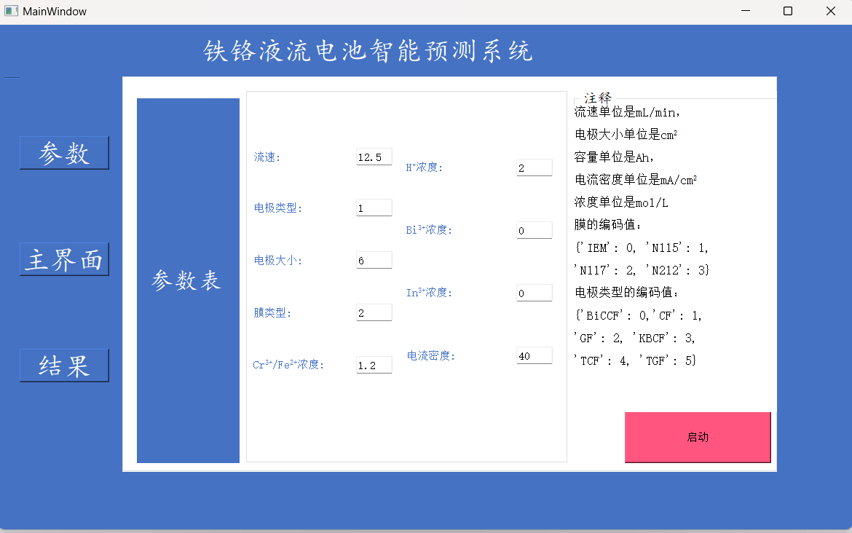

图4:示例1参数输入界面

此时点击启动按钮，结果页如图5所示：

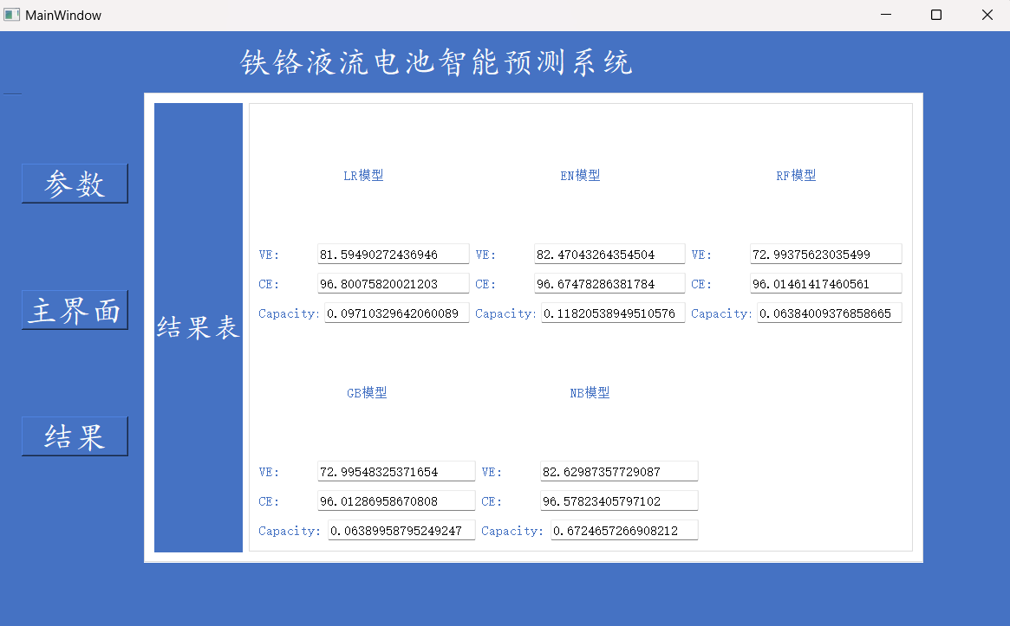

图5：示例1结果界面

LR模型预测的电池的电压效率为81.5949%，电池的库伦效率为96.8008%，电池的容量为0.0971。

EN模型预测的电池的电压效率为82.4704%，电池的库伦效率为96.6748%，电池的容量为0.1182。

RF模型预测的电池的电压效率为72.9938%，电池的库伦效率为96.0146%，电池的容量为0.0638

GB模型预测的电池的电压效率为72.9950%，电池的库伦效率为96.0133%，电池的容量为0.0639

NB模型预测的电池的电压效率为82.6298%，电池的库伦效率为96.5782%，电池的容量为0.6725

示例2：

打开软件的“参数”界面，在“流速”处输入“12.5”，表示电池电解液流动速度为12.5mL/min，在“电极类型”处输入“1”，表示使用的是碳纤维材料电极，在“电极大小”处输入“6”表示电极的表面积为6cm2，在“膜类型’处输入“3”，表示电池的离子交换膜采用Nafion® 212膜，在“Cr3+/Fe2+浓度”处输入“0.6”，代表电解液中三价铬离子的浓度等于二价铁离子的浓度都为0.6mol/L，在“H+浓度”处输入“2”表示电解液中氢离子浓度为2mol/L，在“Bi3+浓度”处输入“0.5”代表电解液中铋离子浓度为0.5mol/L，在“In3+浓度”处输入“0.8”代表电解液中铟离子浓度为0.8mol/L，在“电流密度”处输入“40”代表电池的电流密度为40mA/cm2

当我们在“参数”界面输入上述数据时，如图6所示：

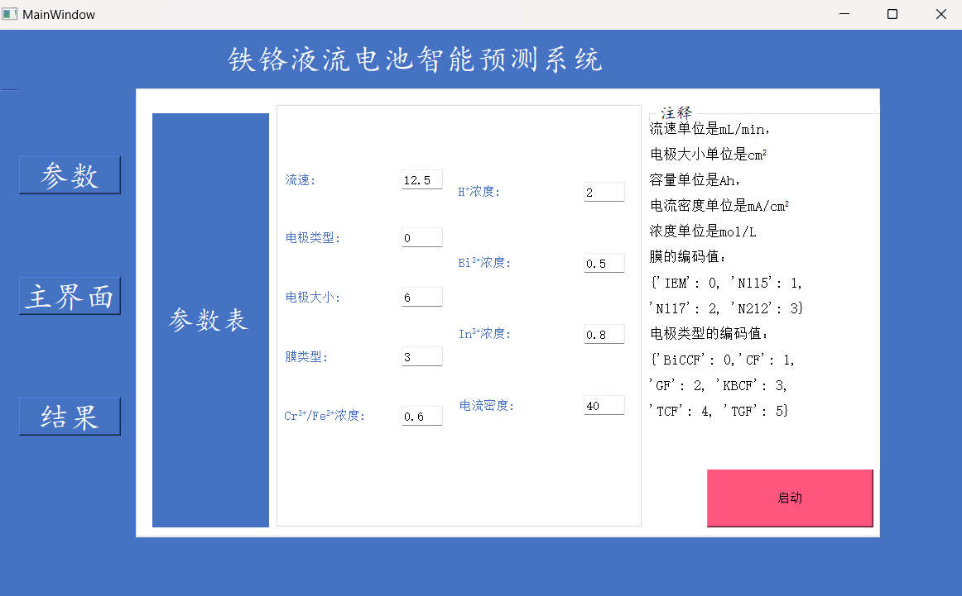

图6：示例2参数输入界面

此时点击启动按钮，结果页如图7所示：

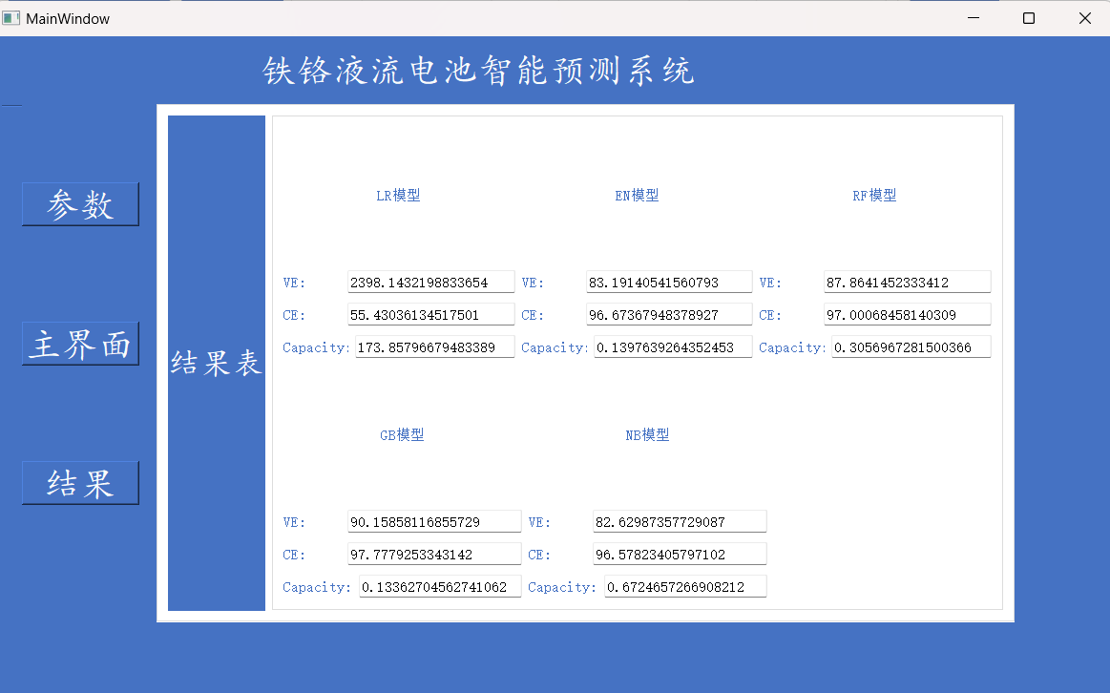

图7：示例2结果界面

LR模型预测的电池的电压效率为2398.1432%，电池的库伦效率为55.4304%，电池的容量为173.8579。

EN模型预测的电池的电压效率为83.1914%，电池的库伦效率为96.6736%，电池的容量为0.1398。

RF模型预测的电池的电压效率为87.9428%，电池的库伦效率为96.9946%，电池的容量为0.3026

GB模型预测的电池的电压效率为90.0867%，电池的库伦效率为97.7808%，电池的容量为0.0720

NB模型预测的电池的电压效率为82.6298%，电池的库伦效率为96.5782%，电池的容量为0.6725

示例3：

打开软件的“参数”界面，在“流速”处输入“13.5”，表示电池电解液流动速度为13.5mL/min，在“电极类型”处输入“5”，表示使用的是热处理过后的玻璃纤维材料电极，在“电极大小”处输入“5”表示电极的表面积为5cm2，在“膜类型’处输入“2”，表示电池的离子交换膜采用Nafion® 117膜，在“Cr3+/Fe2+浓度”处输入“1.5”，代表电解液中三价铬离子的浓度等于二价铁离子的浓度都为1.5mol/L，在“H+浓度”处输入“1”表示电解液中氢离子浓度为1mol/L，在“Bi3+浓度”处输入“0.6”代表电解液中铋离子浓度为0.6mol/L，在“In3+浓度”处输入“0.4”代表电解液中铟离子浓度为0.4mol/L，在“电流密度”处输入“40”代表电池的电流密度为40mA/cm2

当我们在“参数”界面输入上述数据时，如图8所示：

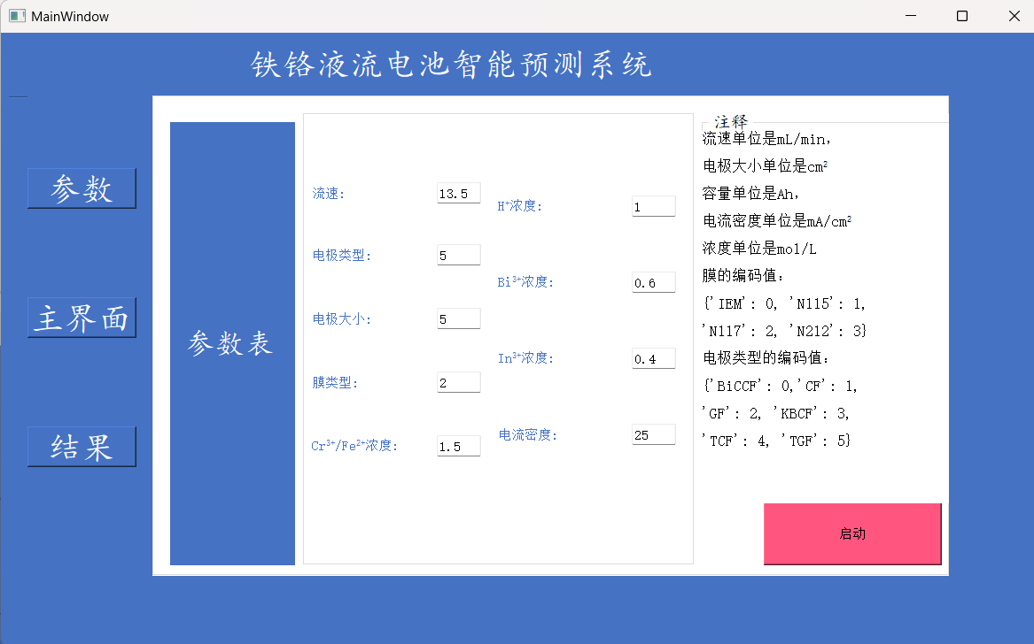

图8：示例3参数输入界面

此时点击启动按钮，结果页如图9所示：

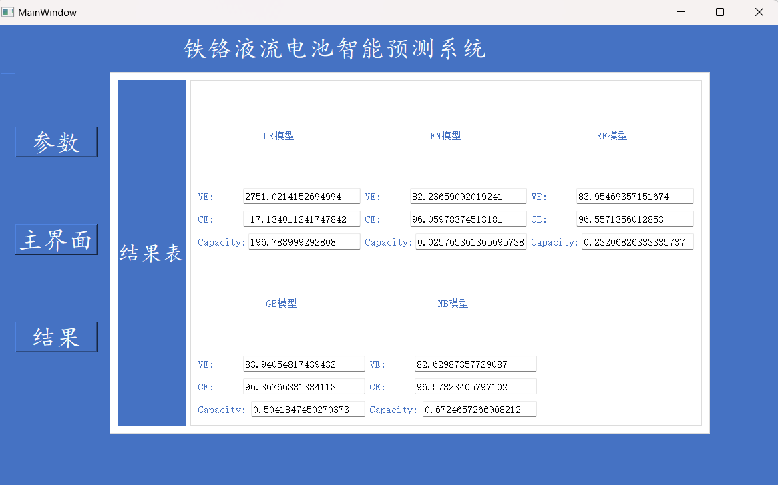

图9;示例3结果界面

LR模型预测的电池的电压效率为2751.0214%，电池的库伦效率为-17.1340%，电池的容量为196.7990。

EN模型预测的电池的电压效率为82.2365%，电池的库伦效率为96.0598%，电池的容量为0.1398。

RF模型预测的电池的电压效率为87.9428%，电池的库伦效率为96.9946%，电池的容量为0.3026

GB模型预测的电池的电压效率为90.0867%，电池的库伦效率为97.7808%，电池的容量为0.0720

NB模型预测的电池的电压效率为82.6298%，电池的库伦效率为96.5782%，电池的容量为0.6725